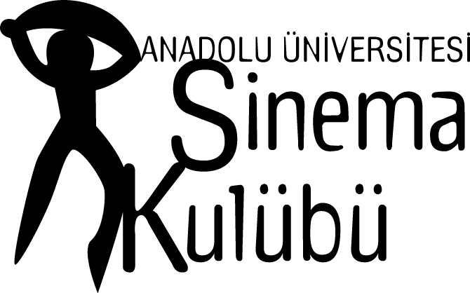
6. PALTO FİLM GÜNLERİ BAŞLIYOR!
Palto Film Günleri, 25 - 30 Aralık 2012 tarihleri arasında 6. Kez Eskişehir’de sinemaseverlerle buluşuyor.
Eskişehir Anadolu Üniversitesi Sinema Kulübü tarafından İletişim Bilimleri Fakültesi desteğiyle düzenlenen Palto Film Günleri, Eskişehir Film Festivali (E.F.F)‘nin çeşitli birimlerinde çalışan, film festivalinin heyecanını birebir hissetmiş bir grup arkadaşın kendi çabalarıyla oluşturdukları bir sinema etkinliği...
Sponsorluğunu Eskişehir Tepebaşı Belediyesi, A. Ü İletişim Bilimleri Fakültesi, Varuna Gezgin Cafe Del Mundo, GriZine, Nuh’un Ankara Makarnası, Kuru Kahveci Mehmet Efendi, Simit Sarayı ve Luna Proje’nin üstlendiği 6. Palto Film Günleri kapsamında gösterilecek 11 uzun metraj film ile Eskişehir yine dünya sinemasının en iyi örnekleri ile buluşacak. Tüm Eskişehir’in merakla beklediği, kent dışından sinema seyircilerini de çeken Palto Film Günleri, geçen sene ilk kez Eskişehir dışına çıkarak Van’da da seyircisiyle buluşmuştu.
Açılış Filmi Zerre, Partinin Adresi Peyote!
6. Palto Film Günleri, 25 Aralık Salı günü, Anadolu Üniversitesi Sinema Anadolu’daki açılış töreninin ardından, Altın Portakal’da 4 ödül birden alan Zerre filminin gösterimiyle Eskişehir’i sinemayla ısıtmaya başlayacak. Açılış coşkusu “Halimden Konan Anlar” konseriyle devam edecek.
6. Palto Film Günleri’nin Listesi
Bağımsız sinema örnekleriyle tam 6 gün boyunca Eskişehir’de tılsımlı bir sinemasal alan oluşturacak 6. Palto Film Günleri kapsamında bu sene; Acı (Kim Ki Duk), Aşk (Haneke), Baskın (Gerath Evans), The Master (Paul Thomas Anderson), Roma’ya Sevgilerle (Woody Allen), Meleklerin Payı (Ken Loach), Cennetteki Çöplük (Fatih Akın), Zerre (Erdem Tepegöz), Gözetleme Kulesi (Pelin Esmer), Hayalimdeki Aşk (Jonathan Dayton, Valerie Faris) ve yedi yönetmenli Havana’da 7 Gün seyirciyle buluşacak.
Yönetmenler ve Oyuncular Seyircisiyle Buluşuyor!
6. Palto Film Günleri’nde Gözetleme Kulesi’nin yönetmeni Pelin Esmer ve oyuncusu Nilay Erdönmez, Zerre filminin yönetmeni Erdem Tepegöz ve yapımcısı Kağan Daldal, sinemaseverlerle kendi filmlerini konuşacak.
Atölye’de Kimler Var?
Geleneksel hale gelen Palto Film Günleri Atölye Çalışmalarında bu sene Sara Merih Ertaş sette kim kimdir, ne işi yapar konularında ufukları açacak; 18 yıllık tecrübesiyle Nizam Eren de sinemanın sadece sinema olmadığını yapım, PR ve pazarlama etkinlikleriyle açıklayacak.
Bir Palto Film Günleri Klasiği: “Askıda Bilet”
“Askıda Bilet” uygulaması, seyircilerin herhangi bir seansa bilet alıp gişeye, yani askıya bırakması ile gerçekleşiyor. Ekonomik zorluk çeken sinemaseverler gişeden biletlerini ücretsiz olarak temin ediyor. “Askıda Bilet” uygulaması ile Palto Film Günleri “...rağmen sinema” diyenlere selam duruyor.

